IP Šport za sprostitev – 4. teden
Najprej se ogrejte s tri minutnim tekom na mestu, nato si izberite besedo (npr. svoje ime in priimek), poglejte, katera vadba je predvidena pri posameznih črkah, in že imate sestavljen svoj unikaten trening.

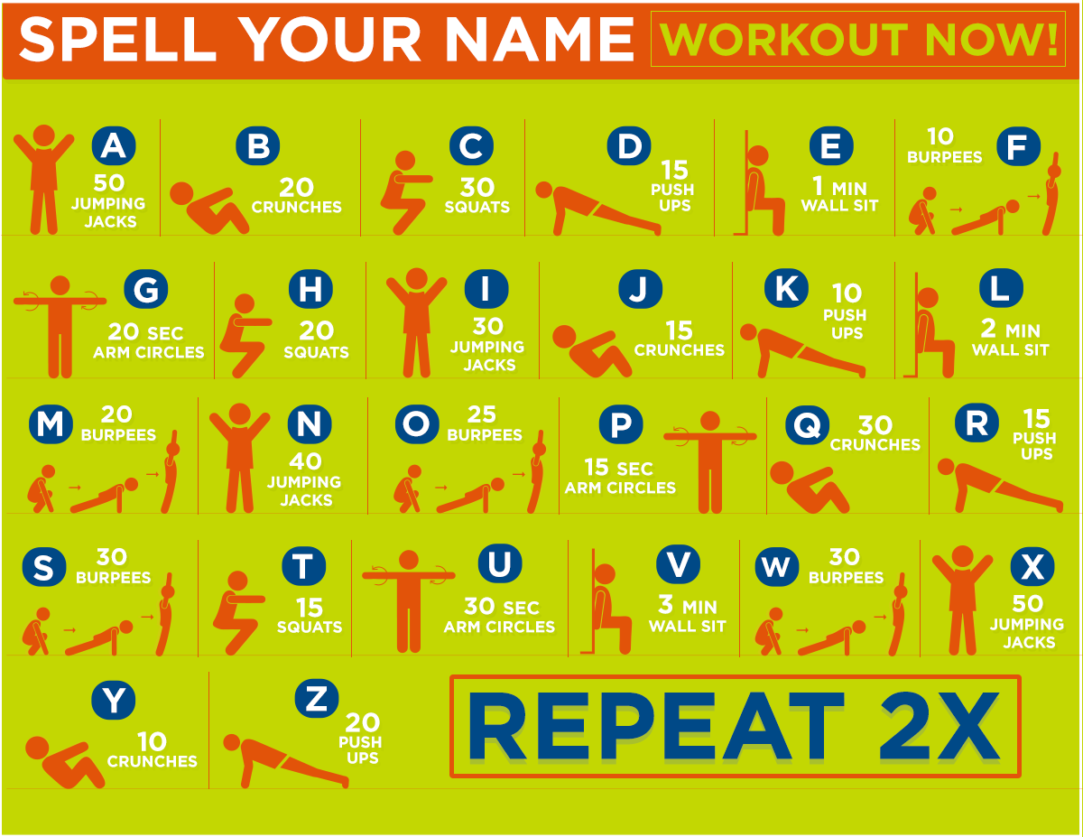
Jumping jack – poskoki narazen skupaj
Crunches – trebušnjaki
Squats – počepi
Push ups – sklece
Wall sit – polčep ob steni
Burpees – vojaške sklece
Arm circles – kroženje z rokami (majhni krogi)

Za kakršna koli vprašanja mi lahko pišete na email: alan.stucin@os-cerkno.si

